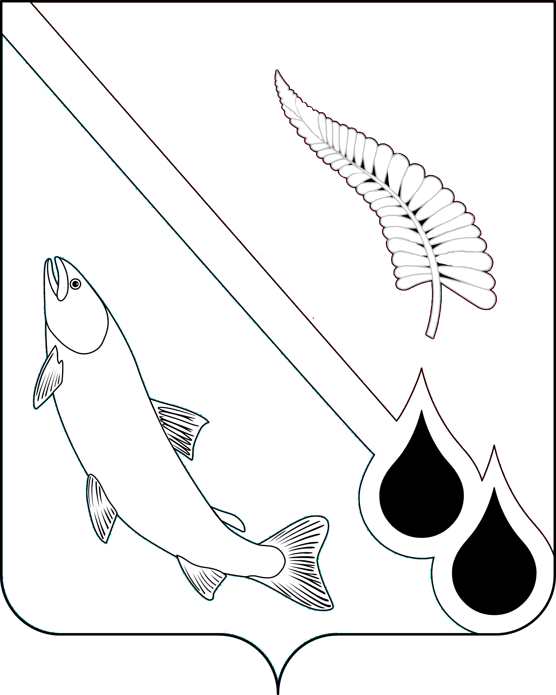
АДМИНИСТРАЦИЯ МУНИЦИПАЛЬНОГО ОБРАЗОВАНИЯ
«ГОРОДСКОЙ ОКРУГ НОГЛИКСКИЙ»

П О С Т А Н О В Л Е Н И Е
от _Дата подписания_ № _Номер документа_
пгт. Ноглики
О внесении изменений в постановление администрации
муниципального образования «Городской округ Ногликский»
от 17.05.2021 № 264
В соответствии со ст. 78 Бюджетного кодекса Российской Федерации, ст. 16 Федерального закона от 06.10.2003 № 131-ФЗ «Об общих принципах организации местного самоуправления в Российской Федерации», постановлением Правительства Сахалинской области от 06.08.2013 № 427 «Об утверждении государственной программы Сахалинской области «Развитие в Сахалинской области сельского хозяйства и регулирование рынков сельскохозяйственной продукции, сырья и продовольствия»», руководствуясь ст. 36 Устава муниципального образования «Городской округ Ногликский», администрация муниципального образования «Городской округ Ногликский» ПОСТАНОВЛЯЕТ:
1. Внести в постановление администрации муниципального образования «Городской округ Ногликский» от 17.05.2021 № 264 «Об утверждении порядка предоставления субсидии из бюджета муниципального образования «Городской округ Ногликский» на возмещение затрат, связанных с поставкой в централизованном порядке для личных подсобных хозяйств комбикормов для сельскохозяйственных животных и птицы, а также фуражного зерна для птицы» следующие изменения:
1.1. Абзац 6 пункта 3.7 раздела 3 изложить в новой редакции:
«Ставка субсидии определяется Министерством сельского хозяйства и торговли Сахалинской области.».
2. Опубликовать настоящее постановление в газете «Знамя труда»
и разместить на официальном сайте муниципального образования «Городской округ Ногликский» в информационно-телекоммуникационной сети «Интернет».
3. Контроль за исполнением настоящего постановления возложить на первого вице-мэра муниципального образования «Городской округ Ногликский» Водолагу О.В.

Мэр муниципального образования
«Городской округ Ногликский» С.В. Камелин

